Общество с ограниченной ответственностью «ИБС Экспертиза»

Государственный контракт № ГК-27-ОФ/Д21 от 19.03.2014
Разработка концепции снижения издержек бизнеса, связанных с предоставлением отчетности, и создание платформы обеспечения методической поддержки процесса внедрения и оптимизации единого реестра отчетности с целью разработки государственной информационной системы предоставления отчетности
(Этап 3)

Платформа обеспечения методической поддержки процесса внедрения и оптимизации единого реестра отчетности при реализации концепции снижения издержек бизнеса, связанных с предоставлением отчётности, и прототип государственной информационной системы предоставления отчетности, основанной на принципах «одного окна»

Техническое задание

СОГЛАСОВАНО | Согласовано
Директор Департамента государственного регулирования в экономике Минэкономразвития России | Директор департамента по работе со сферой государственных финансов ООО «ИБС Экспертиза»
___________________ А.И. Херсонцев «___»__________________ 2014 г. | ____________________ С.В. Сергиенко «___»__________________ 2014 г.
Москва 2014
Содержание
Условные обозначения 4
Термины и определения 4
1 Общие сведения 5
1.1 Полное наименование системы и ее условное обозначение 5
1.2 Шифр темы или шифр (номер) договора 5
1.3 Наименование предприятий (объединений) разработчика и заказчика (пользователя) системы и их реквизиты 5
1.4 Перечень документов, на основании которых создается система 5
1.5 Плановые сроки начала и окончания работы по созданию системы 5
1.6 Сведения об источниках и порядке финансирования работ 6
1.7 Порядок оформления и предъявления заказчику результатов работ 6
1.8 Нормативно-правовые документы 6
2 Назначение и цели создания системы 7
2.1 Цели создания системы 7
2.2 Назначение системы 7
3 Характеристики объекта автоматизации 8
4 Требования к системе 9
4.1 Требования к системе в целом 9
4.2 Требования к функциям, выполняемым системой 23
4.3 Требования к видам обеспечения 39
5 Состав и содержание работ по созданию системы 45
6 Порядок контроля и приемки системы 46
7 Требования к составу и содержанию работ по подготовке объекта автоматизации к вводу системы в действие 49
8 Требования к документированию 50
Приложение A Макет дизайна Платформы обеспечения методической поддержки процесса внедрения и оптимизации единого реестра отчетности при реализации концепции снижения издержек бизнеса, связанных с предоставлением отчётности 51
A.1 Дизайн общих страниц портала 51
A.2 Дизайн закрытой части портала 54
Условные обозначения
В настоящем документе применяются условные обозначения, приведенные в таблице 1.
Таблица 1. Условные обозначения, применяемые в документе
Условное обозначение | Определение
CMS | Система, предназначенная для управления порталом (от англ. Content Management Software)
SQL | Язык структурированных запросов (от англ. Structured Query Language)
XML | Расширяемый язык разметки (от англ. eXtensible Markup Language)
АС | Автоматизированная система
ЗИП | Запасные комплектующие изделий и приборов
НПА | Нормативный правовой акт
ОГВ | Орган государственной власти (орган управления государственным внебюджетным фондом)
ОС | Операционная система
ПО | Программное обеспечение
СУБД | Система управления базами данных
ТЗ | Техническое задание
Термины и определения
В настоящем документе используются следующие термины с соответствующими определениями.
Таблица 2. Термины и соответствующие определения, применяемые в документе
Термин | Определение
Библиотека документов | Компонент Системы, содержащий файлы и описание документов Проекта, размещаемых на Платформе
Веб-браузер | Программа-клиент (Internet Explorer, Mozilla Firefox, Opera, Safari, Google Chrome и т. п.), предоставляющая пользователю возможности навигации по порталам, просмотру порталов и скачивания файлов
Платформа, Система | Платформа обеспечения методической поддержки процесса внедрения и оптимизации единого реестра отчетности при реализации концепции снижения издержек бизнеса, связанных с предоставлением отчётности
Прототип ГИС «Электронная отчетность» | Прототип государственной информационной системы предоставления отчетности, основанной на принципах «одного окна»
Проект | Проект внедрения и оптимизации единого реестра отчетности при реализации концепции снижения издержек бизнеса, связанных с предоставлением отчётности
Реестр НПА | Справочник компонента «Реестр форм отчетности», содержащий метаописание НПА, регламентирующего сбор форм отчетности и отдельных показателей

Общие сведения

Полное наименование системы и ее условное обозначение
Полное наименование системы: Платформа обеспечения методической поддержки процесса внедрения и оптимизации единого реестра отчетности при реализации концепции снижения издержек бизнеса, связанных с предоставлением отчётности, и прототип государственной информационной системы предоставления отчетности, основанной на принципах «одного окна».
Краткое наименование системы: Платформа, Прототип ГИС «Электронная отчетность».

Шифр темы или шифр (номер) договора
Номер договора: ГК-27-ОФ/Д21 от 19.03.2014.

Наименование предприятий (объединений) разработчика и заказчика (пользователя) системы и их реквизиты
Заказчик – Министерство экономического развития Российской Федерации, юридический адрес 125993, г. Москва, А-47, ул. 1-я Тверская-Ямская, д. 1,3.
Исполнитель (разработчик) – Общество с ограниченной ответственностью «ИБС Экспертиза», юридический адрес: Россия, 127434, г. Москва, Дмитровское шоссе, 9Б.

Перечень документов, на основании которых создается система
Платформа создается на основании следующих документов:
- ГК-27-ОФ/Д21 от 19.03.2014.

Плановые сроки начала и окончания работы по созданию системы
Плановый срок начала работ: 19.03.2014 г.
Плановый срок окончания работ: 17.07.2014 г.

Сведения об источниках и порядке финансирования работ
Источники и порядок финансирования работ определяются условиями
ГК-27-ОФ/Д21 от 19.03.2014.

Порядок оформления и предъявления заказчику результатов работ
По результатам разработки прикладного программного обеспечения Платформы и Прототипа ГИС «Электронная отчетность» Исполнитель должен передать Заказчику исходные коды программ и дистрибутивный комплект программного обеспечения Платформы и Прототипа ГИС «Электронная отчетность», а также весь комплект документации согласно п. 8. Исходные тексты программ и дистрибутивный комплект программного обеспечения должны быть надлежащим образом документированы и позволять использовать их без привлечения специалистов Исполнителя.
Приемка Платформы и Прототипа ГИС «Электронная отчетность» осуществляется комиссией в составе уполномоченных представителей Заказчика и Исполнителя. Порядок предъявления Платформы и Прототипа ГИС «Электронная отчетность», их испытаний и окончательной приемки определен в п. 6 настоящего ТЗ.

Нормативно-правовые документы
Платформа должна разрабатываться в соответствии с требованиями следующих нормативно-правовых документов:
- приказ Минкомсвязи России от 25.08.2009 № 104;
- приказ Минэкономразвития России от 16.11.2009 № 470;
- приказ Минэкономразвития от 21.06.2010 №246 (для специализированных информационных ресурсов Министерства (Интернет-сайтов и Интернет-порталов));
- приказ Федеральной службы безопасности Российской Федерации, Федеральной службы по техническому и экспортному контролю от 31 августа 2010 г. N 416/489.

Назначение и цели создания системы

Цели создания системы
Целью создания Платформы является автоматизация процессов методической поддержки, в том числе, процессов внедрения единого реестра отчетности и процесса оптимизации и сокращения перечня показателей, сроков и периодичности предоставления отчетности по видам экономической деятельности, а также построение прототипа государственной информационной системы предоставления отчетности, основанной на принципах «одного окна», в части реестра метаинформации о показателях, регламентирующих НПА и поддержки процессов модификации показателей.

Назначение системы
Платформа предназначена для обеспечения автоматизированной поддержки процессов внедрения единого реестра отчетности и сопровождения процесса оптимизации и сокращения перечня показателей, сроков и периодичности предоставления отчетности по видам экономической деятельности, в соответствии с пунктами 8 и 9 раздела II «Снижение издержек на ведения бизнеса, связанных с предоставлением отчетности, систематически формируемой и предоставляемой субъектами хозяйственной деятельности федеральным органам исполнительной власти, с предоставлением сопроводительной документации на продукцию, копий учредительных документов, внесением информации в государственные реестры и регистры» Плана мероприятий («Дорожной карты») «Повышение качества регуляторной среды для бизнеса», утвержденной распоряжением Правительства Российской Федерации от 11 июня 2013 г. №953-р.
Прототип ГИС «Электронная отчетность» предназначен для ведения реестра метаинформации о показателях, регламентирующих НПА и поддержки процессов модификации показателей.

Характеристики объекта автоматизации
Объектом автоматизации Платформы является деятельность Минэкономразвития России в части реализации методической поддержки проекта.
Платформа предназначена для решения следующих задач:
- ведение реестра собираемых форм отчётности с указанием ведомственной принадлежности, субъектов сбора, условий сбора, периодичности сбора и других атрибутов, определяемых в ходе реализации работ 1-2 этапов ГК-27-ОФ/Д21 от 19.03.2014;
- ведение реестра собираемых показателей в привязке к собираемым формам отчётности с указанием собираемых разрезов, единиц измерения, методов агрегации по времени и по иным измерениям, сроков действия и других атрибутов, определяемых в ходе реализации работ 1-2 этапов ГК-27-ОФ/Д21 от 19.03.2014;
- ведение информации о взаимосвязях показателей и контрольных соотношениях между показателями;
- ведение библиотеки и реестра НПА, регламентирующих сбор форм отчётности и отдельных показателей, с привязкой к формам и показателям и указанием атрибутов, существенных в процессах изменения НПА;
- автоматизация процессов согласования изменений НПА и ввода новых НПА с учётом привязки к версиям форм отчётности и отдельных показателей.
Прототип ГИС «Электронная отчетность» предназначен для решения следующих задач:
- ведение реестра метаинформации о показателях;
- ведение реестра регламентирующих НПА;
- поддержка процессов модификации показателей.

Требования к системе

Требования к системе в целом

Требования к структуре и функционированию системы
Платформа должна быть реализована как единый портал сбора и хранения сведений о собираемых формах отчетности, который способен обслуживать как сотрудников органов власти, так и любых незарегистрированных пользователей.
Платформа должна обеспечивать доступ к функциям пользователей посредством веб-браузера (через сеть Интернет).
На базе Платформы должен быть построен прототип ГИС «Электронная отчетность», предназначенный для ведения реестра метаинформации о показателях, регламентирующих НПА и поддержки процессов модификации показателей.

Перечень и назначение компонентов
В состав Платформы должны входить:
- функциональные компоненты:
- Личный профиль пользователя;
- Информационный блок;
- Библиотека документов;
- Реестр форм отчетности;
- обеспечивающие компоненты:
- Каталог пользователей;
- Подсистема управления справочниками;
- Подсистема информационной безопасности.
Личный профиль пользователя предназначен для размещения основной информации об авторизованном пользователе, обмена сообщениями, доступа к инструментарию управления мероприятиями по согласованию НПА. Требования к дизайну страницы личного профиля пользователя приведены в Приложении A. Доступ пользователей должен осуществляться согласно ролевой модели, описанной в разделе 4.2.5.1.
Информационный блок предназначен для получения пользователями информации о новостных и информационных обновлениях Платформы, ответов на часто задаваемые вопросы, контактов «горячей линии» и участников проекта, другой общедоступной информации;
Библиотека документов представляет собой базу размещенных на портале документов, с возможностью поиска по ключевым словам, обсуждения и загрузки на локальный компьютер пользователя хранящейся в базе информации;
Реестр форм отчетности – базовый элемент Платформы, предназначенный для сбора, систематизации, структурирования хранения и доступа к метаинформации о собираемых формах отчетности, связанных показателях и НПА, регламентирующих сбор форм отчетности;
Каталог пользователей предназначен для управления учетными записями пользователей Платформы и ролями пользователей.
Подсистема управления справочниками предназначена для ведения справочников Платформы.
Подсистема информационной безопасности предназначена для обеспечения режима функционирования Платформы, при котором сохраняется целостность и доступность информации, содержащейся в Платформе.

Требования к способам и средствам связи для информационного обмена между компонентами системы
Информационное взаимодействие между компонентами Платформы должно осуществляться с использованием общей базы данных.

Требования к характеристикам взаимосвязей со смежными системами
Информационное взаимодействие со смежными системами не предусмотрено.

Требования к режимам функционирования системы
Платформа должна поддерживать режимы функционирования, приведенные в таблице 3.
Таблица 3. Требования к режимам функционирования
Режим функционирования | Характеристика
Штатный режим | Основной режим функционирования Платформы  В штатном режиме функционирования Платформы:  ПО обеспечивает возможность функционирования в режиме 24*7;  - исправно работает оборудование, составляющее комплекс технических средств;  - исправно функционирует системное, базовое и прикладное программное обеспечение Платформы.  Для обеспечения штатного режима функционирования необходимо выполнять требования и выдерживать условия эксплуатации программного обеспечения и комплекса технических средств Платформы.  Общая продолжительность периодов неработоспособности Платформы не должна превышать 2 часов единовременно и 4 часов всего в течение каждого календарного месяца
Аварийный режим | Аварийный режим функционирования Платформы характеризуется отказом одного или нескольких компонент программного и (или) технического обеспечения.
Регламентный режим | Используется для проведения регламентных работ на Платформе.

Требования по диагностированию системы
Диагностирование Платформы должно быть обеспечено:
- средствами мониторинга состояния и диагностики неисправностей, предусматриваемыми или рекомендуемыми производителями технических и программных средств, использованных при реализации Платформы.
Платформа должна поддерживать:
- сбор, накопление и анализ показателей работоспособности;
- функции диагностики (самодиагностики) и рассылки уведомлений администраторам при достижении определенных пороговых величин показателей, для предотвращения возможных отказов и незапланированных простоев.
При возникновении аварийных ситуаций, либо ошибок в программном обеспечении, диагностические инструменты должны позволять сохранять полный набор информации, необходимой для идентификации проблемы.
Указания по действиям эксплуатационного персонала Платформы должны быть разработаны и включены в следующую эксплуатационную документацию:
- Руководство администратора.

Перспективы развития, модернизации системы
В перспективе возможно развитие следующей функциональности Платформы:
- Реализация блока общественного обсуждения (форум);
- Публикация данных реестра собираемых форм отчетности в машиночитаемом виде;
- Доработка функциональных компонентов Личный профиль пользователя, Реестр форм отчетности в соответствии с утвержденными документами и методиками по ведению единого реестра собираемых форм отчетности;
- Реализация аналитического блока над реестром собираемых форм отчетности;
- Интеграция с информационными системами Электронного правительства:
- ЕС НСИ - в части импорта справочников;
- ЕСИА - для аутентификации пользователей.

Требования к численности и квалификации персонала системы и режиму его работы
Весь персонал, эксплуатирующий Платформу, может быть разделен на две группы:
- пользователи Платформы;
- обслуживающий персонал.
Пользователям Платформы могут быть назначены пользовательские роли. Перечень пользовательских ролей, предусмотренный по умолчанию в Платформы, приведен в п. 4.2.5.1.
Пользователи должны иметь опыт работы с персональным компьютером на уровне квалифицированного пользователя. Модераторы Платформы должны свободно осуществлять базовые операции в офисных приложениях (текстовый редактор, редактор электронных таблиц, электронная почта и т. д.), а также обладать навыками редактирования контента Платформы.
Обслуживающим персоналом является системный администратор. Он должен иметь навыки по установке, настройке и администрированию программных и технических средств, перечисленных в п. 4.3.4 настоящего ТЗ, установке обновления ПО.
Весь персонал, участвующий в эксплуатации Платформы, должен работать с графиком, установленным на объекте автоматизации.
Деятельность эксплуатационного персонала должна регулироваться должностными инструкциями.
Работа с Платформой организована с помощью средств вычислительной техники, результаты отображаются на мониторах и дисплеях, поэтому требования к организации труда и режима отдыха при работе с Платформой должны устанавливаться, исходя из требований к организации труда и режима отдыха при работе с этим типом средств вычислительной техники.

Показатели назначения
Платформа должна быть реализована как открытая система, т.е. программное обеспечение должно допускать наращивание его функциональных возможностей и улучшение эксплуатационных характеристик за счет подключения дополнительных (или изменения существующих) программных компонентов, необходимость в которых может возникнуть в связи с изменением существующих и возникновением новых автоматизируемых процессов.
Платформа должна предусматривать возможность масштабирования по мере появления требований к росту производительности или увеличению объемов обрабатываемой информации.
Программное обеспечение Платформы, развернутое на аппаратной платформе с производительностью не ниже установленной в п. 4.3.5, должно обеспечивать:
- возможность регистрации – не менее 500 пользователей;
- возможность единовременной работы – не менее 100 зарегистрированных пользователей;
- возможность просмотра анонимными пользователями – без ограничений
- время отклика для операций навигации по экранным формам Платформы в условиях пиковых нагрузок – не более 5 сек.
Расчетное значение коэффициента готовности и эксплуатационное (оценочное) значение коэффициента готовности Платформы должно составлять не менее 0,95.

Требования к надежности
При размещении на технической площадке, удовлетворяющей требованиям данного ТЗ (см. п. 4.3.5), Платформа должна обеспечивать необслуживаемое функционирование в режиме 24/7/365. Значение коэффициента готовности Платформы должно составлять не менее 0,95 (подробнее см. п. 4.1.5).
Уровень надежности должен достигаться согласованным применением организационных, организационно-технических мероприятий и программно-аппаратных средств.
Надежность должна обеспечиваться за счет:
- применения технических средств, системного и базового программного обеспечения, соответствующих классу решаемых задач;
- своевременного выполнения процессов администрирования Платформы;
- соблюдения правил эксплуатации и технического обслуживания программно-аппаратных средств;
- предварительного обучения пользователей и обслуживающего персонала.
Платформа должна сохранять работоспособность и обеспечивать восстановление своих функций при возникновении следующих аварийных ситуаций:
- при сбоях в системе электроснабжения аппаратной части, приводящих к перезагрузке ОС, восстановление программы должно происходить после перезапуска ОС и запуска Платформы;
- при ошибках в работе аппаратных средств (кроме носителей данных и программ) восстановление функций Платформы возлагается на ОС;
- при ошибках, связанных с программным обеспечением, восстановление работоспособности возлагается на ОС.
Суммарная длительность перерывов в работе Платформы в информационно-телекоммуникационной сети Интернет не должна превышать 4 часов в месяц. При необходимости проведения плановых технических работ, в ходе которых доступ пользователей информацией к информации, размещенной на официальном сайте, будет невозможен, уведомление об этом должно быть размещено на главной странице официального сайта не менее чем за сутки до начала работ.
В случае возникновения технических неполадок, неполадок программного обеспечения или иных проблем, влекущих невозможность доступа пользователей информацией к официальному сайту или к его отдельным страницам, должна быть реализована возможность размещения на официальном сайте в срок, не превышающий 2 часов с момента возобновления доступа, объявления с указанием причины, даты и времени прекращения доступа, а также даты и времени возобновления доступа к информации.

Требования к обеспечению целостности, устойчивости функционирования и безопасности Платформы
Платформа должна разрабатываться с учетом Требований по обеспечению целостности, устойчивости функционирования и безопасности информационных систем общего пользования, утвержденных Приказом Министерства связи и массовых коммуникаций Российской Федерации от 25.08.2009 N 104.
Целостность Платформы должна обеспечиваться совместимостью протоколов взаимодействия (функциональной совместимостью) и совместимостью интерфейсов технических средств (физической совместимостью) Платформы. Функциональная и физическая совместимость технических и программных средств Платформы должна обеспечиваться выполнением требований, устанавливаемых в технической и эксплуатационной документации на Платформу.
Устойчивость функционирования Платформы должна обеспечиваться разработкой мер при проектировании Платформы, направленных на выполнение требований к показателям надежности Платформы.
Показателем устойчивости функционирования Платформы является коэффициент готовности, который определяется как вероятность того, что Платформа окажется в работоспособном состоянии в произвольный момент времени его функционирования (за исключением времени, в течение которого применение Платформы по назначению не предусматривается).
В соответствии с приказом Министерства связи и массовых коммуникаций Российской Федерации от 25.08.2009 № 104 Платформа относится к информационным системам общего пользования класса II, поэтому к ней предъявляются следующие требования:
- должны использоваться сертифицированные Федеральной службой безопасности Российской Федерации антивирусные средства и средства обнаружения иного вредоносного программного обеспечения в соответствии с порядком, определенным их производителем;
- должна обеспечиваться защита от воздействий на технические и программные средства, в результате которых нарушается их функционирование, и защита от несанкционированного доступа к помещениям, в которых размещены данные средства;
- должна осуществляться регистрация действий обслуживающего персонала;
- расчетное значение коэффициента готовности, определяемое при проектировании, и эксплуатационное (оценочное) значение коэффициента готовности должно составлять не менее 0,95.
Безопасность Платформы должна обеспечиваться разработкой мер при ее проектировании и эксплуатации, направленных на выполнение требований к безопасности Платформы.
В Платформе должна быть предусмотрена подсистема безопасности, для которой основным назначением является обеспечение режима функционирования Платформы, при котором сохраняется целостность и доступность информации, содержащейся в Платформе.
Платформа должна обеспечивать многопользовательскую работу в оперативном режиме, обеспечивающем транзакционность и целостность данных в каждый момент времени функционирования системы.

Требования к эргономике и технической эстетике
Взаимодействие пользователей с Платформой должно осуществляться посредством визуального графического интерфейса (далее, интерфейс).
Дизайн страниц Платформы (включая шрифты и цвета составляющих элементов) должен соответствовать материалам по дизайну страниц, представленных в Приложении А.
Интерфейс должен быть рассчитан на преимущественное использование манипулятора типа «мышь», то есть управление Платформой должно осуществляется с помощью набора экранных меню, кнопок, значков и т. п. элементов. Клавиатурный режим ввода должен используется главным образом при заполнении и (или) редактировании текстовых и числовых полей экранных форм.
Все надписи экранных форм, а также сообщения, выдаваемые пользователю (кроме системных сообщений) должны быть на русском языке.
Экранные формы интерфейса должны проектироваться с учетом требований унификации:
- все экранные формы пользовательского интерфейса должны быть выполнены в едином графическом дизайне, с одинаковым расположением основных элементов управления и навигации;
- для обозначения сходных операций должны использоваться сходные графические значки, кнопки и другие управляющие (навигационные) элементы. Термины, используемые для обозначения типовых операций (добавление информационной сущности, редактирование поля данных), а также последовательности действий пользователя при их выполнении, должны быть унифицированы;
- внешнее поведение сходных элементов интерфейса (реакция на наведение указателя «мыши», переключение фокуса, нажатие кнопки) должны реализовываться одинаково для однотипных элементов.

Требования к транспортабельности для подвижных АС
Требования к транспортабельности не предъявляются.

Требования к эксплуатации, техническому обслуживанию, ремонту и хранению компонентов системы
Устанавливаются следующие общие требования к условиям эксплуатации и техническому обслуживанию средств Платформы:
- эксплуатация и техническое обслуживание средств Платформы должно осуществляться эксплуатационным персоналом, требования к численности, квалификации и режиму работы которого определены в разделе 4.1.2;
- размещение технических средств и организация автоматизированных рабочих мест пользователей Платформы должно быть выполнено в соответствии с требованиями санитарных норм и правил в соответствии с ГОСТ 21958-76;
- условия эксплуатации, а также виды и периодичность обслуживания технических средств Платформы должны соответствовать требованиям по эксплуатации, техническому обслуживанию, ремонту и хранению, изложенным в документации их производителя.
Обязательной составляющей регламентных работ технического обслуживания должно быть периодическое резервное копирование информационных ресурсов Платформы, в том числе базы данных, исполняемых и исходных кодов программного обеспечения, областей дискового пространства, содержащих информацию, необходимую для нормального функционирования Платформы.
Для обеспечения сохранности программного обеспечения Платформы должна быть создана и передана на хранение Заказчику эталонная копия дистрибутива прикладного программного обеспечения Платформы. Обновление эталонной копии может производиться Исполнителем по согласованному с Заказчиком регламенту.

Требования к защите информации от несанкционированного доступа
Платформа должен разрабатываться с учетом Требований о защите информации, содержащейся в информационных системах общего пользования, утвержденных Приказом Федеральной службы безопасности Российской Федерации, Федеральной службы по техническому и экспортному контролю от 31 августа 2010 г. N 416/489.
Защита от несанкционированного доступа должна обеспечиваться:
- определением угроз безопасности информации, формированием на их основе модели угроз;
- разработкой на основе модели угроз системы защиты информации, обеспечивающей нейтрализацию предполагаемых угроз с использованием методов и способов защиты информации, предусмотренных для соответствующего класса информационных систем общего пользования;
- защитой локальной вычислительной сети вычислительного центра, в котором установлен ПАК Платформы, от угроз извне;
- использованием средств защиты информации от неправомерных действий, сертифицированных ФСБ России и (или) ФСТЭК России с учетом их компетенции;
- возможностями записи и хранения сетевого трафика;
- идентификацией пользователя на основе проверки имени (логина) пользователя и пароля, с предоставлением конкретной роли;
- защитой от действий пользователей в отношении информации, не предусмотренных правилами пользования Платформы, приводящих в том числе к уничтожению, модификации и блокированию информации;
- протоколированием работы пользователей и администраторов с критическими функциями Платформы при помощи ведения электронных журналов учета операций, позволяющих обеспечивать учет всех действий по размещению, изменению и удалению информации на официальном сайте, фиксировать точное время, содержание изменений и информацию об уполномоченном сотруднике ОГВ или операторе сайте, осуществившем изменения на Платформе.
Подсистема информационной безопасности должна обеспечивать восстановление информации в Платформе, модифицированной или уничтоженной вследствие неправомерных действий в отношении такой информации. Время восстановления процесса предоставления информации пользователям не должно превышать 8 часов.
При создании и эксплуатации Платформы должны выполняться следующие требования по защите информации:
- Осуществление локализации нарушения порядка доступа к информации;
- Обеспечение защиты от воздействия на программные средства Платформы, в результате которых нарушается их функционирование;
- Осуществление регистрации действий обслуживающего персонала.

Требования по сохранности информации при авариях
При возникновении сбоев в аппаратном обеспечении, включая аварийное отключение электропитания, Платформа должна автоматически восстанавливать свою работоспособность после устранения сбоев и корректного перезапуска аппаратного обеспечения (за исключением случаев повреждения рабочих носителей информации с исполняемым программным кодом).
К Платформе предъявляются следующие требования по сохранности информации и восстановлению работоспособности после устранения последствий сбоев:
- должно осуществляться ежедневное копирование всей размещенной на официальном сайте информации и электронных журналов учета операций на резервный материальный носитель, обеспечивающее возможность их восстановления;
- средствами резервного копирования и восстановления данных должно обеспечиваться восстановление информации в состояние, соответствующее используемой резервной копии. При этом допускается приостановка функционирования некоторых средств Платформы на время проведения операций по восстановлению информации либо перевод отдельных ее компонентов в режим автономной работы.
Платформа должна обеспечивать корректную обработку аварийных ситуаций, вызванных неверными действиями пользователей, неверным форматом или недопустимыми значениями входных данных. В указанных случаях Платформа должна выдавать пользователю соответствующие сообщения, после чего возвращаться в рабочее состояние, предшествовавшее неверной (недопустимой) команде или некорректному вводу данных.

Требования к защите от влияния внешних воздействий
Требования к защите от влияния внешних воздействий не предъявляются.

Требования к патентной чистоте
По всем техническим и программным средствам, применяемым в системе, должны соблюдаться условия лицензионных соглашений и обеспечиваться патентная чистота.

Требования по стандартизации и унификации
Разработка прикладного программного обеспечения Платформы должна быть основана на применении принципов объектно-ориентированного программирования и модульной архитектуры с использованием типовых программных компонент, реализующих одни и те же функции (фрагменты функций) Платформы. Должны применяться тиражные инструментальные средства разработки программного обеспечения, общепринятые (стандарты де-факто) языки программирования, стандартные технические и программные средства общего назначения и процедуры информационного взаимообмена.
При создании Платформы должно использоваться тиражное стандартное общесистемное программное обеспечение, лицензированное установленным порядком.
Должно применяться серийно выпускаемое оборудование и аппаратные средства ведущих мировых производителей, сертифицированное для применения в Российской Федерации.

Дополнительные требования
Должна быть реализована возможность поиска сведений на Платформе средствами автоматизированного сбора поисковых машин (Yandex, Google и др.).
Должен быть обеспечен учет посещаемости страниц Платформы путем размещения на страницах Платформы программного кода («счетчика посещений»), предоставляемого общедоступными системами сбора статистики в сети Интернет и обеспечивающего фиксацию факта посещения страницы пользователем информации.
Должны быть реализованы следующие требования к навигации по страницам Платформы:
- вся размещенная на Платформе информация должна быть доступна пользователям путем последовательного перехода по гиперссылкам, начиная с главной страницы Платформы. Количество таких переходов (по кратчайшей последовательности) должно быть не более пяти;
- пользователю информацией должна предоставляться наглядная информация о структуре Платформы и о местонахождении отображаемой страницы в этой структуре;
- на каждой странице Платформы должны быть размещены: главное меню, явно обозначенная ссылка на главную страницу, ссылка на карту сайта, надпись «Министерство экономического развития Российской Федерации»;
- заголовки и подписи на страницах должны описывать содержание (назначение) данной страницы, наименование текущего раздела и отображаемого документа; наименование страницы, описывающее ее содержание (назначение), должно отображаться в заголовке окна веб-обозревателя;
- текстовый адрес в сети Интернет (универсальный указатель ресурса, URL) каждой страницы должен отображать ее положение в логической структуре сайта и соответствовать ее содержанию (назначению), а также в текстовом адресе должны быть использованы стандартные правила транслитерации.

Требования к функциям, выполняемым системой

Функции компонента Личный профиль пользователя
Личный профиль пользователя должен быть доступен зарегистрированным пользователям Платформы после авторизации.
Личный профиль пользователя должен содержать блок общих сведений, заполняемых при регистрации пользователя:
- ФИО пользователя;
- Организация пользователя;
- Подразделение организации;
- Должность пользователя;
- Телефон.
Пользователь должен иметь возможность редактирования общих сведений, а также сведений, необходимых для авторизации пользователя:
- Адрес электронной почты;
- Пароль доступа к Платформе.
Личный профиль пользователя должен обеспечить автоматизацию следующих функций Платформы:
- возможность обмена зарегистрированными пользователями (в соответствии с ролевой моделью) сообщениями, в том числе и с координаторами Платформы по возникающим технологическим и методологическим вопросам;
- автоматизация процессов согласования изменений НПА и ввода новых НПА с учетом привязки к версиям форм отчетности и отдельных показателей.

Обмен сообщениями между зарегистрированными пользователями
Должны быть реализованы следующие функции Платформы в части обмена сообщениями между зарегистрированными пользователями:
- создание и отправка личных сообщений другим пользователям. При создании сообщения у пользователя должна быть возможность указать:
- получатели сообщения;
- тема сообщения;
- содержание сообщения;
- просмотр личных сообщений, полученных от других пользователей;
- удаление личных сообщений, полученных от других пользователей;
- получение почтовых уведомлений на указанный адрес электронной почты при получении личных сообщений.

Согласование изменений НПА и ввода новых НПА
Должна быть реализована автоматизация следующих административных и организационных процессов:
- Согласование изменений НПА;
- Ввод новых НПА.
Процессы согласования изменений НПА и ввода новых НПА должны состоять из следующих этапов:
- Составление плана мероприятий по изменению НПА/ вводу нового НПА;
- Выполнение мероприятий согласно плану мероприятий;
- Внесение изменений в соответствующие реестры по итогам выполнения мероприятий плана.
Составление плана мероприятий должно быть доступно в личных кабинетах ответственных сотрудников ОГВ, а также пользователям с ролью модератор – для соответствующего ОГВ.
План мероприятий должен содержать набор следующих типовых мероприятий:
- Формирование проекта изменений НПА/нового НПА;
- Согласование проекта изменений НПА/нового НПА с заинтересованными ОГВ;
- Общественное обсуждение проекта изменений НПА/нового НПА;
- Выпуск изменений НПА/нового НПА;
- Утверждение изменений НПА/нового НПА в Министерстве юстиции РФ.
Модератор должен иметь возможность редактировать справочник типовых мероприятий.
Каждое мероприятие плана должно содержать следующие поля:
- Наименование мероприятия;
- Плановый срок реализации;
- Фактический срок реализации;
- Ответственный за выполнение мероприятия;
- Статус мероприятия:
- не начато;
- в процессе выполнения;
- завершено.
План мероприятий должен иметь возможности привязки к форме отчетности, показателям или НПА соответствующих реестров (см. раздел 4.2.4.1).
Должна быть реализована возможность прикрепления файла с проектом НПА к плану мероприятий.
Выполнение мероприятий реализуется ответственным ОГВ, по итогам выполнения мероприятий ответственный сотрудник ОГВ должен иметь возможность изменения статуса мероприятия и внесения фактического срока реализации.
Модератор должен иметь инструмент мониторинга статусов выполнения мероприятий. План мероприятий считается выполненным, когда все мероприятия плана имеют статус «завершено».
По результатам выполнения всех мероприятий по плану соответствующего ОГВ модератор должен иметь возможность внесения следующих изменений в реестр собираемых форм отчетности (см. 4.2.4):
- добавление сведений о новом НПА в реестр НПА;
- обновление версии НПА в реестре НПА;
- добавление сведений о новой форме отчетности в реестр собираемых форм отчетности;
- обновление версии формы отчетности в реестре собираемых форм отчетности;
- добавление сведений о новом показателе в реестр собираемых показателей;
- обновление версии формы показателя в реестре собираемых показателей.

Функции компонента Информационный блок
Информационный блок должен обеспечить автоматизацию следующих функций Платформы:
- публикация новостей о Проекте, включая указание даты публикации, название новости, текста новости с графическим изображением;
- публикация информации для участников Проекта, включая информацию о часто задаваемых вопросах, контактов «горячей линии» и участников Проекта.

Публикация новостей о Проекте
В Платформе должны быть реализованы следующие функции в части публикации новостей о проекте:
- добавление новости о проекте. Должна быть возможность заполнения следующих атрибутов новости о проекте:
- заголовок новости;
- анонс;
- содержание новости;
- изображение по теме новости;
- теги новости в соответствии со справочником «Теги».
Следующие атрибуты должны присваиваться новости автоматически:
- тип материала («Новость проекта»);
- автор – пользователь, последним редактировавший новость;
- статус – статус публикации новости;
- дата обновления новости;
- язык («Русский»);
- редактирование новости о проекте;
- публикация/снятие с публикации новости о проекте;
- включение/отключение возможности оставлять комментарии к новости о Проекте;
- удаление новости о проекте.
Состав атрибутов новости может быть уточнен на этапе технического проектирования Платформы.
Функции публикации новостей о проекте должны быть доступны только пользователям с ролью Модератор.

Публикация информации для участников Проекта
В Платформе должны быть реализованы следующие функции в части обеспечения возможности публикации информации для участников Проекта, включая информацию о часто задаваемых вопросах, контактов «горячей линии» и участников Проекта:
- добавление вопроса FAQ. Должна быть возможность заполнения следующих атрибутов вопроса FAQ:
- вопрос;
- анонс;
- ответ.
Следующие атрибуты должны присваиваться вопросу FAQ автоматически:
- тип материала («Вопрос»);
- автор – пользователь, последним редактировавший вопрос;
- статус – статус публикации вопроса;
- дата последнего редактирования вопроса;
- язык («Русский»);
- редактирование вопроса;
- обновление версии вопроса;
- удаление вопроса;
- публикация/снятие с публикации вопроса Платформы;
- включение/отключение возможности оставлять комментарии к вопросу;
- редактирование контактов «горячей линии».
Функции публикации информации должны быть доступны только пользователям с ролью Модератор.
Для незарегистрированных пользователей должна быть реализована возможность добавления вопроса FAQ.
Форма добавления вопроса незарегистрированным пользователем должна содержать следующие атрибуты:
- Вопрос;
- Контактные данные пользователя.
Вопрос не должен публиковаться на Платформе до обработки Модератором. Модератор должен иметь возможность отредактировать, дополнить незаполненные атрибуты поступившего вопроса FAQ (как описано выше) и опубликовать его на Платформе.

Функции компонента Библиотека документов
Библиотека документов должен обеспечить автоматизацию следующих функций Платформы:
- ведение библиотеки методических и нормативно-правовых документов;
- визуальный инструмент отображения информации о нормативно-правовых актах, используемых в целях обеспечения процессов внедрения и оптимизации единого реестра отчетности при реализации концепции снижения издержек бизнеса, связанных с предоставлением отчетности, включая возможность ведения информации о составе, предложениях по внесению изменений и вновь разработанных нормативно-правовых актах.

Ведение библиотеки методических и нормативно-правовых документов
В Платформе должны быть реализованы следующие функции в части ведения библиотеки методических и нормативно-правовых документов:
- добавление документа в библиотеку. Должна быть возможность заполнения следующих атрибутов документа:
- заголовок документа;
- номер документа;
- дата утверждения документа;
- ОГВ, утвердивший документ;
- анонс;
- описание;
- категория документа в соответствии со справочником «Категории»;
- теги документа в соответствии со справочником «Теги»;
- файл документа. Должна быть возможность загрузки файла до 80 Мб в одном из следующих форматов: txt, doc, docx, xlsx, xls, pdf, odf, odt, ppt, pptx, jpg, jpeg, png, gif, zip, rar.
Следующие атрибуты должны присваиваться документу автоматически:
- тип материала («Документ»);
- автор – пользователь, последним редактировавший документ;
- статус – статус публикации документа;
- дата обновления документа;
- язык («Русский»);
- редактирование документа в библиотеке;
- обновление версии документа в библиотеке;
- удаление документа из библиотеки;
- публикация/снятие с публикации документа;
- включение/отключение возможности оставлять комментарии к документу.
Функции ведения библиотеки методических и нормативно-правовых документов должны быть доступны только пользователям с ролью Модератор.
В Платформе должен быть реализован поиск документов по тегам, а также контекстный поиск по наименованию/описанию документа.

Визуальный инструмент отображения информации о нормативно-правовых актах
Визуальный инструмент отображения информации о нормативно-правовых актах, используемых в целях обеспечения процессов внедрения и оптимизации единого реестра отчетности при реализации концепции снижения издержек бизнеса, связанных с предоставлением отчетности, включая возможность ведения информации о составе, предложениях по внесению изменений и вновь разработанных нормативно-правовых актах, должен обеспечивать выполнение следующих функций:
- просмотр списка опубликованных документов Платформы. Документы в списке должны быть отсортированы по убыванию даты добавления документа в библиотеку. Данная функция должна быть доступна всем пользователям Платформы;
- просмотр списка документов по категориям. По умолчанию предусмотрены следующие категории документов:
- Методические документы;
- Отчеты;
- Правовые документы;
- Проектные документы;
- Шаблоны;
- просмотр краткой информации о документе, в том числе:
- заголовок документа;
- номер документа;
- дата утверждения документа;
- ОГВ, утвердивший документ;
- анонс;
- описание;
- дата добавления документа в библиотеку;
- теги документа;
- категория, к которой отнесен документ;
- ссылка на файл документа;
- добавление комментариев к документам, для которых при публикации был установлен атрибут «Разрешить комментарии» (см. п. 4.2.3.1);
- загрузка файла документа в электронном формате на локальный компьютер пользователя.
Функции визуального инструмента отображения информации о нормативно-правовых актах, используемых для обеспечения процессов внедрения и оптимизации единого реестра отчетности при реализации концепции снижения издержек бизнеса, связанных с предоставлением отчетности, включая возможность ведения информации о составе, предложениях по внесению изменений и вновь разработанных нормативно-правовых актах, должны быть доступны всем пользователям Платформы.

Функции компонента Реестр форм отчетности
Реестр форм отчетности должен обеспечить автоматизацию следующих функций Платформы:
- сбор сведений и ведение реестра собираемых форм отчетности;
- сбор сведений и ведение реестра метаинформации о показателях собираемых форм отчетности;
- сбор сведений и ведение реестра метаинформации о НПА, регламентирующих предоставление форм отчетности.

Сбор сведений и ведение реестра собираемых форм отчетности
Должна быть реализована функция сбора информации реестра собираемых форм отчетности из следующих форматов:
- визуальная форма в интерфейсе Платформы, заполняемая вручную.
Форма ввода сведений должна содержать следующие поля:
- наименование формы отчетности;
- уникальный контрольный номер формы отчетности – заполняется автоматически;
- внутренний идентификатор формы отчетности (исторически используемый федеральным органом исполнительной власти или органом управления государственным внебюджетным фондом);
- код формы отчетности в соответствии с Общероссийским классификатором управленческой документации (ОКУД) или иными классификаторами;
- наименование вида отчетности (бухгалтерская, налоговая, статистическая, страховая, банковская и прочие виды отчетности) – пополняемый справочник;
- уникальный идентификатор вида отчетности (в границах всего единого реестра отчетности) – заполняется автоматически при выборе вида отчетности;
- НПА, регламентирующий предоставление отчетности (связь с реестром НПА);
- федеральный орган исполнительной власти (органы управления государственными внебюджетными фондами), в который предоставляется форма отчетности, с указанием контактов – пополняемый справочник ОГВ;
- федеральные органы исполнительной власти (органы управления государственными внебюджетными фондами), использующие сведения, содержащиеся в форме отчетности - пополняемый справочник ОГВ;
- периодичность предоставления формы отчетности – пополняемый справочник;
- сроки предоставления формы отчетности – пополняемый справочник;
- способы предоставления формы отчетности на бумажных носителях (лично, почтой и т.д.) – пополняемый справочник;
- способы предоставления формы отчетности в электронном виде (с использованием электронной почты, через портал в сети Интернет и т.д.) – пополняемый справочник;
- субъекты, предоставляющие форму отчетности – пополняемый справочник;
- период действия формы отчетности (отчетные периоды, на которые распространяется действие формы отчетности) – пополняемый справочник;
- шаблон формы отчетности (файл формата xls,doc,pdf);
- количество полей в составе формы отчетности;
- оценка издержек хозяйствующих субъектов на предоставление формы отчетности;
- обоснование необходимости предоставления формы отчетности;
- оценка результатов использования сведений, содержащихся в форме отчетности;
- краткое описание управленческой цели предоставления отчетности и ее социальной значимости.
- статус формы отчетности (проект, действующая форма, в архиве) - справочник.
Должны быть реализованы следующие форматы хранения информации реестра отчетности:
- в виде записей в реляционной СУБД.
Ведение реестра собираемых форм отчетности должно быть доступно для пользователя с ролью Модератор.
В рамках функции ведения реестра собираемых форм отчетности модератору должны быть доступны следующие функции:
- Добавление записи в реестр;
- Редактирование записи/поля записи в реестре;
- Удаление записи/поля записи в реестре.
Для ответственного сотрудника ОГВ должна быть реализована возможность добавления записи в реестр. Таким формам отчетности в реестре присваивается статус «ожидает одобрения модератором» до момента редактирования записи модератором (с изменением статуса на «действующая форма»).
Кроме того, должна быть реализована функция обратной связи ответственного сотрудника ОГВ с модератором для сообщения информации о необходимости редактирования записи в реестре (в связи с неактуальностью, неточностью и т.п.).
Должна быть реализована возможность поиска и навигации в реестре, в том числе: фильтрации, сортировки записей реестра собираемых форм отчетности.
Должна быть реализована возможность выгрузки реестра собираемых форм отчетности в файлы формата xls.

Сбор сведений и ведение реестра метаинформации о показателях собираемых форм отчетности
Для каждой записи реестра собираемых форм отчетности должна быть реализована возможность описания сведений, заполняемых хозяйствующими субъектами в рамках соответствующей формы отчетности, в формате записей реестра собираемых показателей.
Форма ввода сведений в реестр собираемых показателей должна содержать следующие поля:
- наименование показателя;
- номер показателя (заполняется автоматически);
- вид показателя (пополняемый справочник);
- справочники (разрезы);
- единицы измерения;
- методы агрегации по времени, другим измерениям;
- срок действия;
- статус показателя (проект, действующий, в архиве) - справочник;
- связь между показателями (информация о взаимосвязях показателей и контрольных соотношениях между показателями);
- связь с формами отчетности (связь по уникальному идентификатору реестра собираемых форм отчетности);
- связь с НПА (связь по уникальному идентификатору НПА).

Сбор сведений и ведение реестра метаинформации о НПА, регламентирующих предоставление форм отчетности
Должно быть реализовано ведение библиотеки и реестра НПА, регламентирующего сбор форм отчетности и отдельных показателей. Форма ввода сведений в реестр НПА должна содержать следующие поля:
- наименование НПА;
- номер НПА (заполняется автоматически);
- связь с формами отчетности (связь по уникальному идентификатору формы отчетности);
- связь с показателями (связь по уникальному идентификатору показателя);
- атрибуты НПА (с указанием атрибутов, существенных в процессах изменения НПА);
- ссылка на НПА (ссылка на файл НПА в сети Интернет);
- статус НПА (проект, действующий, в архиве) - справочник.
Должна быть реализована возможность прикрепления файла НПА (файлы формата doc,pdf) к записи реестра НПА.
Все основные данные, обрабатываемые Платформой, должны вестись в версионном режиме и хранить всю историю версий значений атрибутов.
Ведение версионности должно быть реализовано для реестра собираемых форм отчетности, реестра собираемых показателей и реестра НПА.
Для каждой записи соответствующего реестра должен быть предусмотрен просмотр текущей версии (по умолчанию), а также переход к любой (более ранней) редакции записи с указанием авторства сделанных изменений и возможностью сопоставления измененных полей. Новая редакция должна создаваться в момент внесения изменений (сохранения) соответствующей формы ввода.

Функции обеспечивающих компонентов
Обеспечивающие компоненты должны обеспечить автоматизацию следующих функций Платформы:
- Каталог пользователей:
- управление доступом пользователей;
- Подсистема управления справочниками:
- ведение справочной информации;
- Подсистема информационной безопасности:
- авторизация пользователей Платформы;
- протоколирование действий пользователей Платформы;
- разграничение доступа к данным;
- разграничение доступа к функциям пользовательского интерфейса.

Управление доступом пользователей
Платформа должна реализовать следующие функции в части разграничения доступа к функциям в зависимости от роли пользователя:
- управление регистрацией пользователей Платформы. При регистрации пользователю должна предъявляться форма, содержащая следующие поля:
- Ф.И.О. пользователя;
- Адрес электронной почты пользователя;
- Организация;
- Подразделение организации;
- Должность;
- Телефон.
После заполнения полей и отправки регистрационной формы пользователю должно быть направлено сообщение электронной почты о подтверждении регистрации. Учетная запись пользователя должна быть заблокирована до момента ее активации модератором. После активации учетной записи пользователю должно быть направлено соответствующее сообщение электронной почты, и пользователю должен быть доступен вход на Платформу;
- управление авторизацией пользователей Платформы. При выполнении процедуры авторизации пользователю должна предъявляться форма, содержащая следующие поля:
- адрес электронной почты или логин;
- пароль.
После ввода логина и пароля должна выполняться их проверка. Если пользователь с указанными данными зарегистрирован, должна выполняться авторизация пользователя Платформы и предоставление ему доступа к материалам и функциям в соответствии с назначенной ему ролью. Если введенные данные некорректны, пользователю должно выдаваться соответствующее сообщение, содержащее ссылку для перехода к процедуре регистрации;
- создание и редактирование пользовательских ролей. По умолчанию в системе должны быть предусмотрены следующие пользовательские роли:
Таблица 4. Пользовательские роли Платформы
Наименование роли | Доступные функции
Анонимный посетитель  (по умолчанию назначается всем незарегистрированным посетителям Платформы) | Просмотр всех страниц портала за исключением страницы реестра собираемых форм отчетности и профилей пользователей  Скачивание документов  Обратная связь  Обсуждение тем  Регистрация на портале
Ответственный сотрудник ОГВ | Все функции анонимного посетителя  Просмотр страницы реестра собираемых форм отчетности  Добавление записи в реестр собираемых форм отчетности  Обратная связь по содержанию реестра собираемых форм отчетности  Составление плана мероприятий по изменению НПА/ вводу нового НПА  Выполнение мероприятий согласно плану мероприятий
Модератор | Все функции ответственного сотрудника ОГВ  Ведение справочников Платформы  Публикация новостей, добавление документов  Управление структурой портала (добавление, редактирование, удаление любых типов материалов)  Управление ролевой моделью пользователей (права доступа, редактирование, блокировка, удаление)  Ведение реестра собираемых форм отчетности  Выгрузка реестра собираемых форм отчетности

- назначение и редактирование состава функций (действий), доступных для конкретной роли;
- создание, изменение учетных записей пользователей Платформы;
- назначение, изменение и удаление роли конкретному пользователю;
- активация/блокировка пользователей.
Функции разграничения доступа к функциям Платформы должны быть реализованы средствами применяемой CMS.

Ведение справочной информации
Платформа должна поддерживать ведение следующих справочников, необходимых для сбора и ведения реестра собираемых форма отчетности, автоматизации процедур по согласованию НПА/ вводу новых НПА:
- вид отчетности;
- справочник ОГВ;
- периодичность предоставления формы отчетности;
- сроки предоставления формы отчетности;
- способы предоставления формы отчетности на бумажных носителях;
- способы предоставления формы отчетности в электронном виде;
- субъекты, предоставляющие форму отчетности;
- статус формы отчетности;
- вид показателя;
- единицы измерения;
- статус показателя;
- статус НПА.
Платформа должна реализовать следующие функции в части ведения справочников:
- просмотр списка элементов справочника с возможностью сортировки по алфавиту;
- добавление элемента в справочник;
- редактирование элемента в справочнике;
- удаление элемента в справочнике.
Функции ведения справочников должны быть доступны только пользователю с ролью Модератор.

Функции прототипа ГИС «Электронная отчетность»
Прототип ГИС «Электронная отчетность» должен обеспечивать выполнение следующих функций:
- централизованное ведение реестра метаинформации о показателях собираемых форм отчетности;
- ведение реестра регламентирующих НПА.
Задача поддержки процессов модификации показателей должна быть решена в рамках функции централизованного ведения реестра метаинформации о показателях собираемых форм отчетности.

Централизованное ведение реестра метаинформации о показателях собираемых форм отчетности
Прототип ГИС «Электронная отчетность» должен обеспечить централизованное ведение реестра метаинформации о показателях собираемых форм отчетности в формате реестра, содержащего следующие поля:
- наименование показателя;
- номер показателя;
- вид показателя;
- справочники (разрезы);
- единицы измерения;
- методы агрегации по времени, другим измерениям;
- срок действия;
- статус показателя (проект, действующий, в архиве) - справочник;
- связь между показателями (информация о взаимосвязях показателей и контрольных соотношениях между показателями);
- связь с формами отчетности (связь по уникальному идентификатору формы отчетности, см. 4.2.4.1);
- связь с НПА (связь по уникальному идентификатору НПА, см. Error: Reference source not found).
В рамках функции ведения реестра метаинформации о показателях модератору должны быть доступны следующие функции:
- Добавление записи в реестр;
- Редактирование (модификация) записи/поля записи в реестре;
- Удаление записи/поля записи в реестре.
Для ответственного сотрудника ОГВ должна быть реализована возможность добавления записи в реестр. Таким показателям в реестре присваивается статус «ожидает одобрения модератором» до момента редактирования записи модератором (с изменением статуса на «действующий»).

Ведение реестра регламентирующих НПА
Прототип ГИС «Электронная отчетность» должен обеспечить ведение реестра НПА, регламентирующих предоставление форм отчетности, содержащего следующие поля:
- наименование НПА;
- номер НПА;
- связь с формами отчетности (связь по уникальному идентификатору формы отчетности, см. 4.2.4.1);
- связь с показателями (связь по уникальному идентификатору показателя, см. 4.2.6.1);
- атрибуты НПА;
- ссылка на НПА (ссылка на файл НПА в сети Интернет);
- статус НПА (проект, действующий, в архиве) - справочник.
Должна быть реализована возможность прикрепления файла НПА (файлы формата doc,pdf) к записи реестра НПА.
В рамках функции ведения реестра метаинформации о НПА модератору должны быть доступны следующие функции:
- Добавление записи в реестр;
- Редактирование (модификация) записи/поля записи в реестре;
- Удаление записи/поля записи в реестре.
Для ответственного сотрудника ОГВ должна быть реализована возможность добавления записи в реестр. Таким НПА в реестре присваивается статус «ожидает одобрения модератором» до момента редактирования записи модератором (с изменением статуса на «действующий»).

Требования к видам обеспечения

Требования к математическому обеспечению
Требования к математическому обеспечению не предъявляются.

Требования к информационному обеспечению
Уровень хранения данных прикладных информационных систем должен быть построен на основе современных реляционных или объектно-реляционных СУБД. Для обеспечения целостности данных должны использоваться встроенные механизмы СУБД (индексы, хранимые процедуры, триггеры и т.п.).
Средства СУБД, а также средства используемых операционных систем должны обеспечивать документирование и протоколирование обрабатываемой информации.
Структура и состав данных должны определяться на стадии разработки технического проекта таким образом, чтобы обеспечить полноту хранимой информации, выполнение технологических операций. Структура базы данных должна быть организована рациональным способом, исключающим единовременную полную выгрузку информации, содержащейся в базе данных системы.
Доступ к данным должен быть предоставлен только авторизованным пользователям с учетом их служебных полномочий, а также с учетом категории запрашиваемой информации.
В целях защиты данных от разрушений при авариях необходимо предусмотреть использование процедур резервного копирования для всех категорий данных Системы. Программно-технические компоненты обеспечения процедур резервного копирования должны предусматривать возможность выполнения процедур резервного копирования в полностью автоматизированном режиме.

Требования к лингвистическому обеспечению
Вся информация, размещаемая на Платформе, должна быть представлена на русском языке. Наименования иностранных юридических и имена физических лиц, а также иностранные официальные обозначения могут быть указаны с использованием соответствующего иностранного алфавита.
Для организации интерфейсов взаимодействия с пользователями Платформы должен использоваться русский язык.
В качестве языка манипулирования данными должен применяться PL/SQL.
Вся рабочая и эксплуатационная документация к Платформе должна быть составлена на русском языке.

Требования к программному обеспечению
Все используемое для функционирования Платформы программное обеспечение должно являться свободным программным обеспечением.
При создании Платформы должно использоваться только свободно распространяемое программное обеспечение:
- операционная система: Linux 2.6 и выше;
- СУБД: MySQL 5;
- Apache 2.2. и выше;
- PHP версии 5.2.17 (и выше).
Все функции и возможности Платформы должны быть доступны через сеть Интернет с использованием распространенных веб-браузеров:
- Microsoft Internet Explorer 8.0 и выше;
- Mozilla Firefox 3.6 и выше;
- Opera 10.0 и выше;
- Google Chrome.

Требования к техническому обеспечению
На этапе предварительных испытаний должно использоваться оборудование, которое обеспечивает функционирование программного обеспечения в рамках показателей назначения (см. п. 4.1.3). Оборудование для проведения предварительных испытаний предоставляет исполнитель.
Выбор оборудования для проведения промышленной эксплуатации должен осуществляться с учетом следующих требований:
- прекращение или сбой электропитания на время до 15 минут не должен приводить к прекращению функционирования Платформы;
- должны использоваться технические средства повышенной отказоустойчивости;
- должна быть предусмотрена возможность резервирования;
- комплекс технических средств Платформы должен быть обеспечен комплектом запасных изделий и приборов (ЗИП);
- носители информационных массивов должны быть продублированы.
Рекомендуемые конфигурации технического обеспечения серверной части Платформы, рабочих мест администраторов и пользователей представлены в пп. 4.3.5.1, 4.3.5.2, .

Требования к техническому обеспечению серверной части
Конфигурация комплекса технических средств (КТС) серверной части системы должны входить следующие компоненты:
- веб-сервер;
- сервер баз данных (БД).
Требования к техническим характеристикам серверной группы приведены в таблице 1:
Таблица 5. Рекомендуемые параметры серверной части
Компонент | Конфигурация
Центральный процессор | Четырехъядерный процессор Intel Xeon® с частотой 2.40GHz и выше
Оперативная память | не менее 8 ГБ (рекомендуется 16 ГБ)
Дисковая подсистема | 1 TB (250 Гб), SAS, RAID 1 (или 0+1)
Видеоадаптер | присутствует
Привод чтения компакт дисков | DVD-ROM
Клавиатура | присутствует
Мышь | присутствует
Монитор | SVGA 1024x768
Сетевая плата | Ethernet 1 Гбит
Рекомендуемая модель сервера | Dell Power Edge R210 или аналогичный по конфигурации

Техническое обеспечение рабочих мест администраторов
Аппаратное обеспечение стационарного рабочего места системного администратора должно удовлетворять следующим минимальным требованиям:
- процессор: Intel Core i3;
- оперативная память: 4 Гб или выше;
- дисковая подсистема 100 Гб или выше;
- видеоадаптер;
- клавиатура;
- мышь;
- монитор SVGA 1024x768;
- сетевая плата 100 Мбит Ethernet или выше;
- веб-браузер: версии браузеров, обеспечивающих корректное функционирование Платформы, приведены в п. 4.3.4 настоящего документа.

Техническое обеспечение рабочих мест пользователей
Для использования Платформы необходим персональный компьютер с любым установленным веб-браузером (Internet Explorer, Mozilla Firefox, Google Chrome и т. д.) и широкополосное подключение к сети Интернет.
Минимальная конфигурация персонального компьютера должна быть не хуже следующей:
- процессор: Intel Pentium IV 1.8 ГГц;
- оперативная память: 1 Гб;
- жесткий диск: 80 Гб;
- устройство чтения/записи дисков CD/DVD;
- цветной LCD монитор с разрешением не менее 1024*1280 точек с размером диагонали не менее 17 дюймов;
- рабочее место должно иметь доступ к серверу по сети передачи данных с использованием применяемых протоколов стека TCP/IP.

Требования к метрологическому обеспечению
Требования к метрологическому обеспечению не предъявляются.

Требования к организационному обеспечению
Организационное обеспечение Платформы должно быть достаточным для эффективного выполнения сотрудниками своих должностных обязанностей при осуществлении автоматизированных и связанных с ними неавтоматизированных функций системы.
В процессе внедрения Платформы Заказчиком должны быть уточнены и при необходимости разработаны организационно-распорядительные и нормативные документы, определяющие:
- должностные инструкции для различных категорий должностных лиц и технического персонала по обеспечению сопровождения, обслуживания и использования Платформы;
- регламенты использования и обслуживания программно-технических средств Платформы, соблюдения мер по обеспечению информационной безопасности, действий при авариях и сбоях системы.
В процессе создания Платформы Исполнителем должна быть разработана эксплуатационная документация к прикладному программному обеспечению Платформы.

Требования к методическому обеспечению
Требования к методическому обеспечению не предъявляются.

Состав и содержание работ по созданию системы
Работы по созданию Платформы и прототипа ГИС «Электронная отчетность» включают в себя:
- Разработку программного обеспечения Платформы прототипа ГИС «Электронная отчетность» (дистрибутив и исходные коды);
- Разработка форматов сбора и хранения информации реестра отчетности;
- Разработка описания автоматизируемых административных и организационных процессов по согласованию изменений НПА и вводу новых НПА (см. раздел 4.2.1.2);
- Разработка техно-рабочей документации в соответствии с ГОСТ 34.201-89:
- Общее описание системы в соответствии с РД 50-34.698-90;
- Описание автоматизируемых функций в соответствии с РД 50-34.698-90;
- Описание программного обеспечения в соответствии с РД 50-34.698-90;
- Программа и методика испытаний в соответствии с РД 50-34.698-90;
- Руководство пользователя в соответствии с РД 50-34.698-90;
- Руководство администратора в соответствии с РД 50-34.698-90;
- Протокол и акт проведения предварительных испытаний;
- Акт ввода Платформы в опытную эксплуатацию;
- Программа проведения опытной эксплуатации;
- Журнал проведения опытной эксплуатации и передачи для проведения приемочных испытаний;
- Акт о завершении опытной эксплуатации;
- Протокол проведения приемочных испытаний;
- Акт ввода Платформы в промышленную эксплуатацию.

Порядок контроля и приемки системы
По результатам разработки прикладного программного обеспечения Платформы прототипа ГИС «Электронная отчетность» Исполнитель должен передать Заказчику исходные коды программ и дистрибутивный комплект программного обеспечения Платформы прототипа ГИС «Электронная отчетность», а также весь комплект документации, предусмотренный в рамках разработки программного обеспечения. Исходные тексты программ и дистрибутивный комплект программного обеспечения должны быть надлежащим образом документированы и позволять использовать их без привлечения специалистов Исполнителя.
По результатам разработки программного обеспечения Платформы прототипа ГИС «Электронная отчетность» должны быть проведены предварительные испытания. Предварительные испытания должны проводиться на территории Заказчика, с использованием удаленного доступа к оборудованию и программным средствам испытательного стенда, расположенного на территории Исполнителя. Предварительные испытания должны проводиться в соответствии с требованиями ГОСТ 34.603-92 «Виды испытаний автоматизированных систем».
Предварительные испытания Платформы прототипа ГИС «Электронная отчетность» должны быть проведены согласно программе и методике испытаний, разработанной Исполнителем в соответствии с требованиями РД 50-34.698-90. Программа и методика испытаний должна включать, кроме прочего, проверки возможностей: сборки дистрибутива из исходных текстов; установки и первичной настройки дистрибутива в соответствии с установленными в разрабатываемом техническом задании системными требованиями; всех функций, предусмотренных разрабатываемым техническим заданием.
В результате проведения испытаний должны быть сделаны выводы о соответствии или несоответствии функциональности Платформы прототипа ГИС «Электронная отчетность» требованиям Технического задания, о готовности Платформы к опытной эксплуатации.
По итогам проведения предварительных испытаний составляются протокол и акт проведения предварительных испытаний или протокол замечаний и ошибок. На основании протокола проведения предварительных испытаний оформляется Акт ввода Платформы в опытную эксплуатацию.
По результатам предварительных испытаний, по запросу Заказчика Исполнитель должен осуществить установку программного обеспечения Платформы на оборудование Заказчика. В этом случае, Заказчик предоставляет доступ Исполнителю к оборудованию Заказчика для проведения соответствующих работ. В качестве целевого оборудования Заказчик планирует использовать национальную платформу для распределенной обработки данных (НПРОД).
Опытная эксплуатация должна проводиться в соответствии с требованиями ГОСТ 34.603-92 «Виды испытаний автоматизированных систем», на основании документа с описанием программы проведения опытной эксплуатации, разработанного в соответствии с требованиями РД 50-34.698-90.
По результатам проведения опытной эксплуатации должен быть составлен «Журнал проведения опытной эксплуатации Платформы и передачи для проведения приемочных испытаний», не содержащий критических замечаний, а также план-график устранения замечаний, выявленных в рамках проведения опытной эксплуатации.
При необходимости внесения изменений в прикладное обеспечение Платформы в рамках опытной эксплуатации, должна быть соответствующим образом доработана эксплуатационная документация на Платформу.
По результатам опытной эксплуатации Платформы должны быть сделаны выводы о готовности Платформы к приемочным испытаниям.
По итогам проведения опытной эксплуатации Платформы оформляется акт о завершении опытной эксплуатации и допуске Платформы к приемочным испытаниям.
Приемочные испытания должны проводиться в соответствии с требованиями ГОСТ 34.603-92 «Виды испытаний автоматизированных систем».
Приемочные испытания Платформы должны быть проведены, согласно программе и методике испытаний, разработанной в соответствии с требованиями РД 50-34.698-90 с учетом результатов проведения опытной эксплуатации. Программа и методика испытаний должна включать, кроме прочих, проверки возможностей: сборки дистрибутива из исходных текстов; установки и первичной настройки дистрибутива в соответствии с установленными в разрабатываемом техническом задании системными требованиями; всех функций, предусмотренных разрабатываемым техническим заданием.
В результате проведения приемочных испытаний должны быть сделаны выводы о готовности Платформы к промышленной эксплуатации и соответствии или несоответствии требованиям Технического задания.
По итогам проведения приемочных испытаний составляются протокол проведения приемочных испытаний и готовности к передаче Платформы в промышленную эксплуатацию, не содержащий критических замечаний, а также план-график устранения замечаний, выявленных на этапе проведения приемочных испытаний. На основании протокола проведения приемочных испытаний оформляется Акт ввода Платформы в промышленную эксплуатацию.

Требования к составу и содержанию работ по подготовке объекта автоматизации к вводу системы в действие
В ходе выполнения проекта требуется выполнить следующие работы по подготовке к вводу Платформы в действие:
- определить подразделение и должностных лиц, ответственных за внедрение Платформы;
- обеспечить присутствие пользователей на обучении работе с Платформой, проводимом Исполнителем;
- обеспечить выполнение требований, предъявляемых к программно-техническим средствам, на которых должно быть развернуто программное обеспечение Платформы;
- подготовить план развертывания Платформы.
Требования к составу и содержанию работ по подготовке объекта автоматизации к вводу Платформы в действие, включая перечень основных мероприятий и их исполнителей, могут быть уточнены на стадии подготовки рабочей документации.

Требования к документированию
Для Платформы и прототипа ГИС «Электронная отчетность» должны быть разработаны документы из числа предусмотренных в ГОСТ 34.201–89 «Информационная технология. Комплекс стандартов на автоматизированные системы. Виды, комплектность и обозначения документов при создании автоматизированных систем», представленные в таблице 6.
Содержание документов должно соответствовать требованиям РД 50-34.698-90.
Таблица 6. Перечень документов
Стадия создания | Наименование документа
Технический проект | Описание автоматизируемых функций
Технический проект | Описание программного обеспечения
Рабочая документация | Общее описание системы
Рабочая документация | Программа и методика испытаний системы
Рабочая документация | Протокол и акт проведения предварительных испытаний
Рабочая документация | Акт ввода Платформы в опытную эксплуатацию
Эксплуатационная документация | Руководство пользователя
Эксплуатационная документация | Руководство администратора
Эксплуатационная документация | Программа проведения опытной эксплуатации
Эксплуатационная документация | Журнал проведения опытной эксплуатации и передачи для проведения приемочных испытаний
Эксплуатационная документация | Акт о завершении опытной эксплуатации
Эксплуатационная документация | Протокол проведения приемочных испытаний
Эксплуатационная документация | Акт ввода Платформы в промышленную эксплуатацию

- Макет дизайна Платформы обеспечения методической поддержки процесса внедрения и оптимизации единого реестра отчетности при реализации концепции снижения издержек бизнеса, связанных с предоставлением отчётности
  - Дизайн общих страниц портала
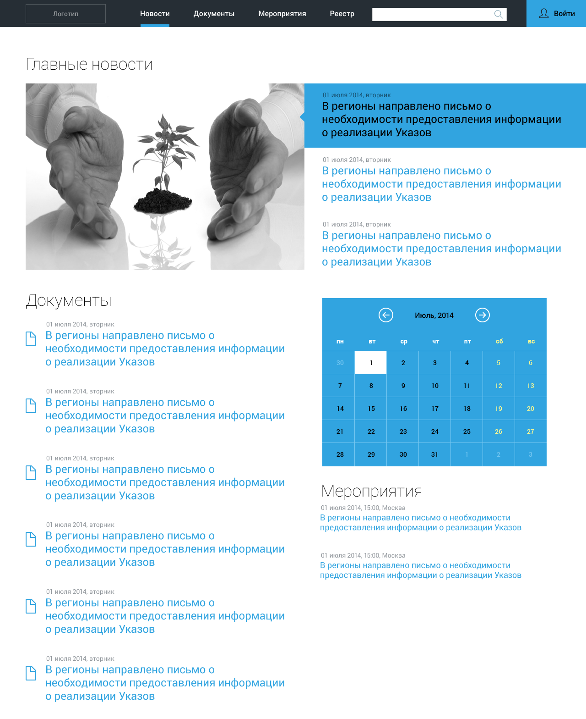
Рисунок 1 Главная страница Платформы
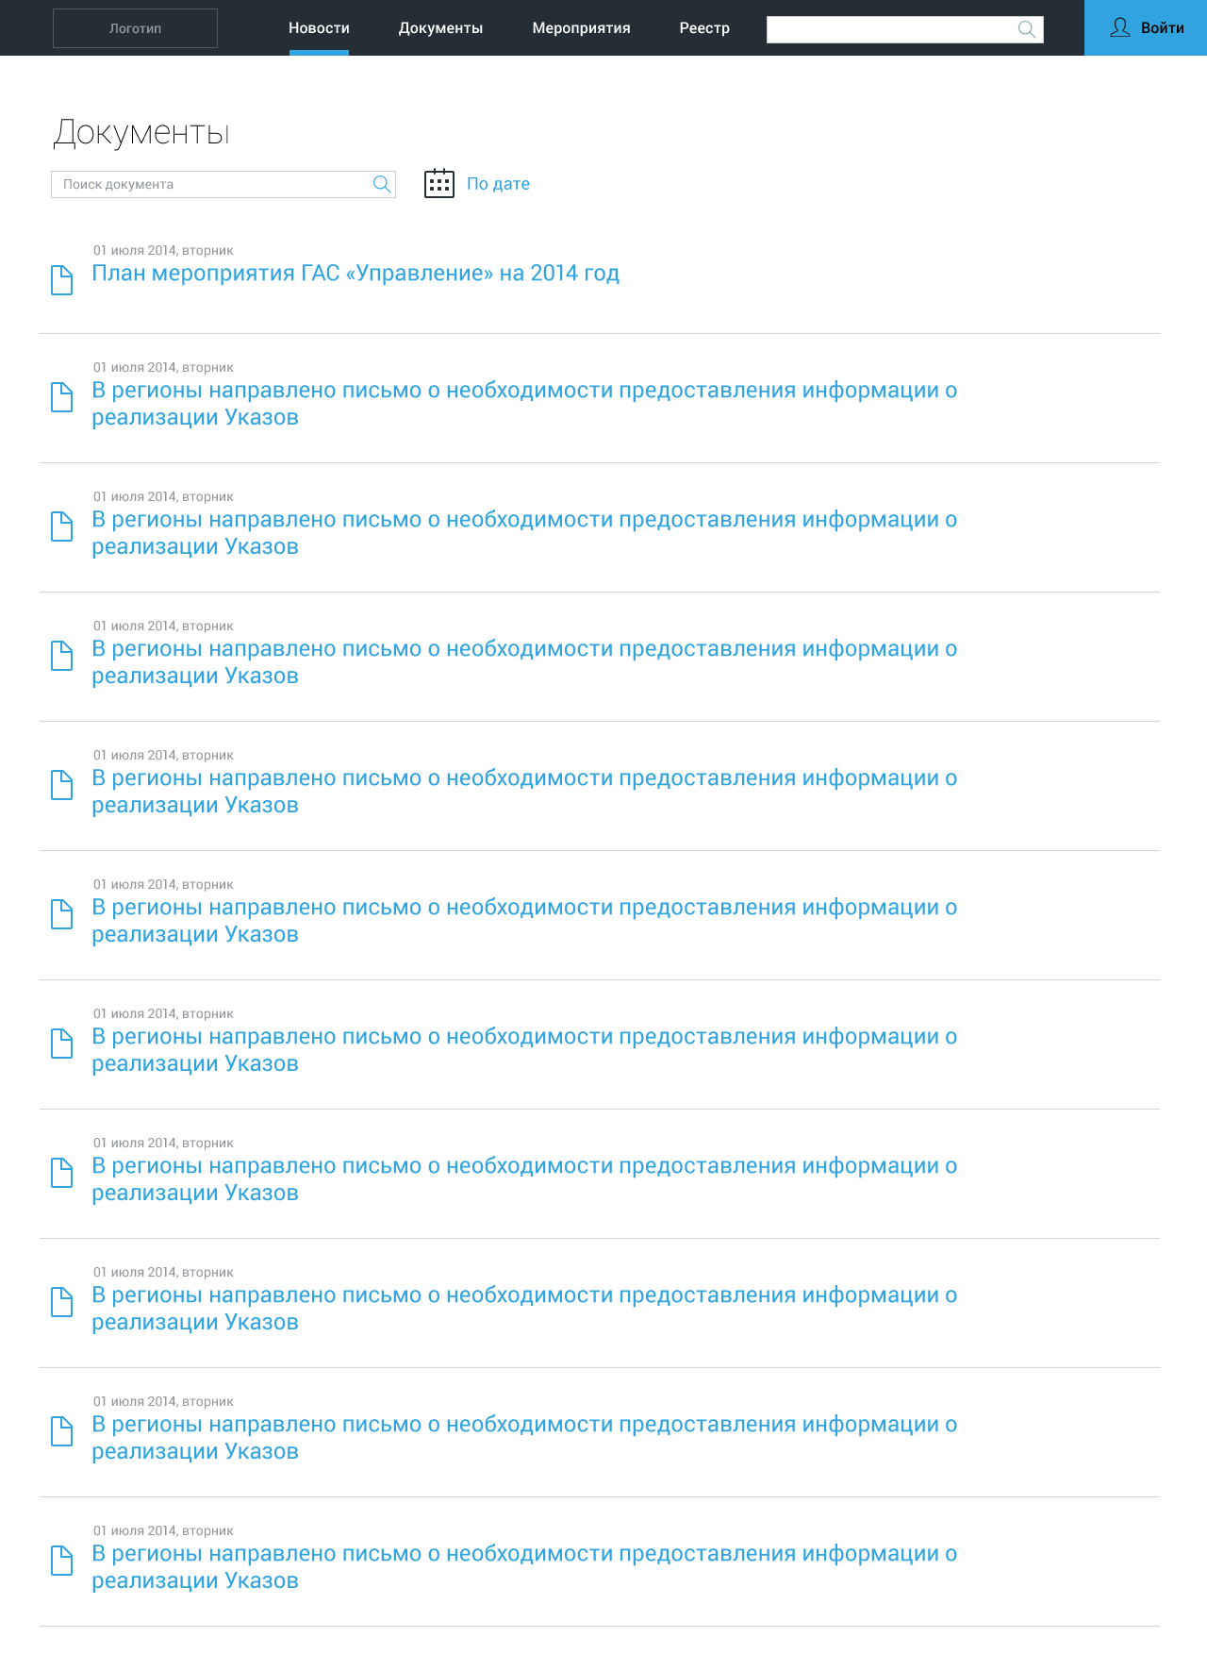
Рисунок 2 Страница «Документы»
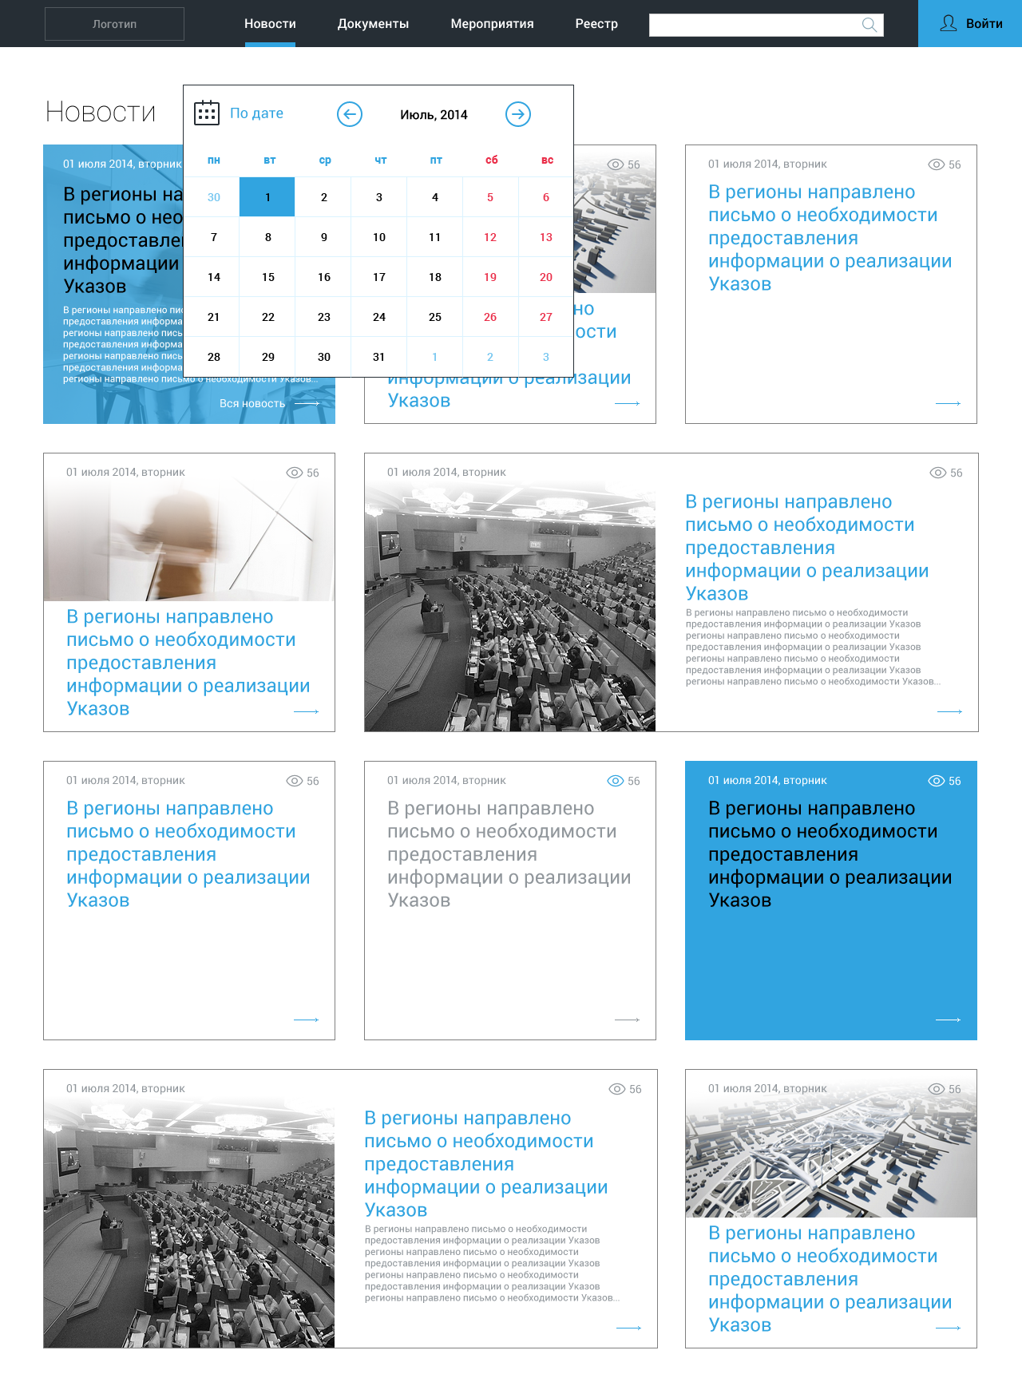
Рисунок 3 Страница «Новости»
  - Дизайн закрытой части портала
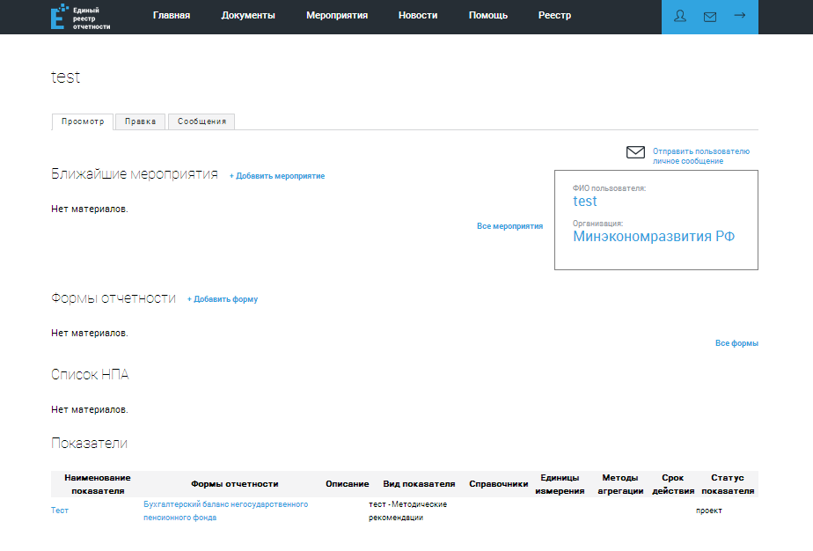
Рисунок 4 Страница пользователя (личный кабинет)
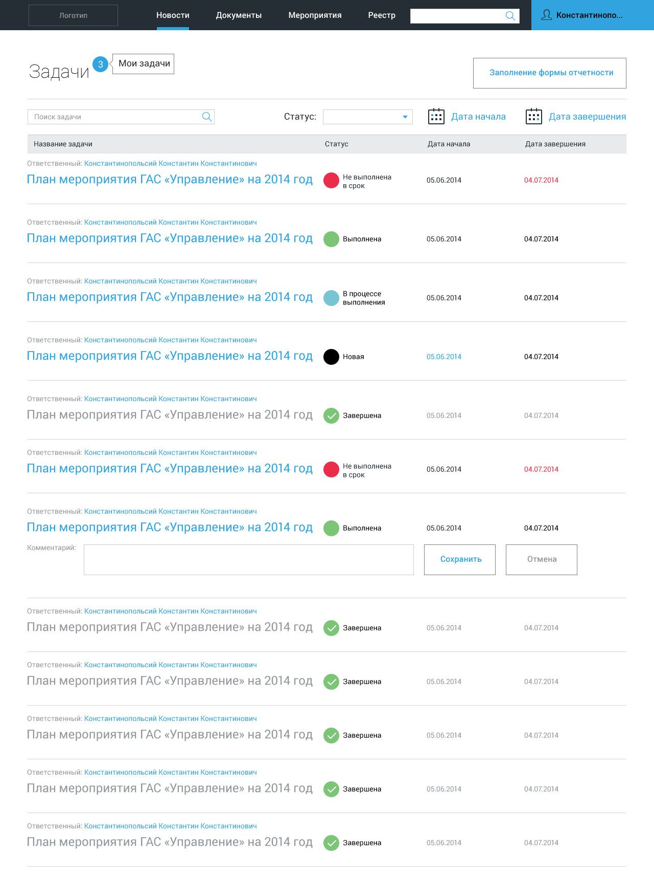
Рисунок 5 Страница мероприятий
Лист регистрации изменений
Номера листов (страниц) |  |  |  |  | Всего листов (страниц)  в докум. | №  документа | Входящий № сопрово-дительного докум.  и дата | Подп | Дата
Изм | измененных | замененных | новых | аннули-рованных
Составили
Наименование организации, предприятия | Должность исполнителя | Фамилия имя, отчество | Подпись | Дата

Согласовано
Наименование организации, предприятия | Должность исполнителя | Фамилия имя, отчество | Подпись | Дата

СанПин 2.2.2.1327-03
К классу II относятся все информационные системы общего пользования федеральных органов исполнительной власти, за исключением перечисленных в подпункте 9.1 Приказа (информационные системы общего пользования: Правительства Российской Федерации, федеральных министерств, федеральных служб и федеральных агентств, руководство деятельностью которых осуществляет Президент Российской Федерации, федеральных служб и федеральных агентств, подведомственных этим федеральным министерствам)

